Пожарите в България.

1.ByteForge:

Уеб приложение за визуализиране и представяне на информация за горските пожари в страната.

2.Цел на проекта:

Целта на проекта е да повиши обществената информираност относно причините, честотата и разпространението на пожарите в България.

Потребителят получава полезна инфомация чрез карта, статистики и телефон за безопасност.

3.Използвани технологии:

HTML- за изграждане на структурата на уеб страницата.

CSS- за дизайн и оформление.

JavaScript- за динамично съдържание,взаимодействие с потребителя.

4. Структура на проекта:

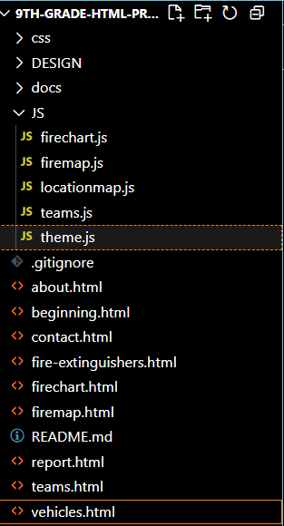

5. Функционалности:

Основните функционалности на проекта включват:

* **Навигация:** Лесна навигация между различни секции на страницата (напр. "Начало", "Контакти", "Полезна информация").
* **Динамично съдържание:** Зареждане на информация за пожарните служби (например, списък по градове, контактни телефони). Това може да стане чрез хардкоднати данни в JavaScript или чрез зареждане от JSON файл.
* **Търсене/Филтриране:** Възможност за търсене или филтриране на пожарни служби по град или регион.
* **Адаптивен дизайн:** Приложението е проектирано да изглежда добре и да функционира оптимално на различни устройства (десктоп, таблет, мобилен телефон) благодарение на CSS медийни заявки.